北京导航者研学旅行社Logo设计

行业：旅行社
客户：中小学生
业务：通过旅行学习知识、获得经验

宗旨：帮助学生通过旅行更好的找到人生和事业的方向

思路：
- 不多于三种颜色
- 简洁、抽象、有内涵、耐人寻味，不要直白的意思呈现；
- Logo由 纯图和文字两部分组合起来构成，实际使用时可“纯图”或者“图文组合”使用；
- logo中文部分文字：导航者研学旅行社
logo上体现的英文： Navigator Study Tour

- 公司英文名称（全称）供参考：Beijing Navigator Study Tour Service (BNSTS/NSTS)
- 公司其它业务所使用的logo附上供参考、借鉴。
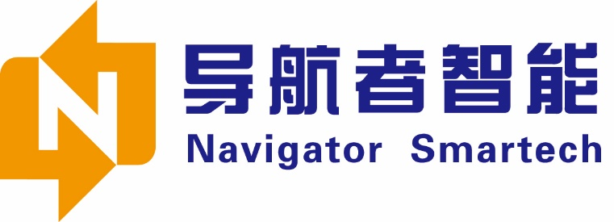

- 一个思路：以这个为基础，感觉有点像两个对话框叠在一起？对话交流的感觉

- 再一个借鉴：山形图案，像山 也想两本扣下来的书，暂时放下书本，走向山水之间；或者读好两本书：课堂内 课堂外？

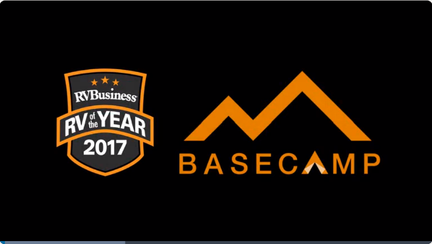

- 参考大学或者学校教育机构的设计也可以
- 可以不受提示的影响，鼓励原创设计。

